КубГАУ им. Трубилина и МГИМО МИД России
НАЦИОНАЛЬНАЯ СИСТЕМА ПЛАТЕЖНЫХ КАРТ

Обоснование реализации сервиса
Смол

Надыршина Лейсан Феритовна
Институт цифровой экономики и инноваций (ЦифрЭк)» и «Институт мировых аграрных рынков (ИМАР)
Бакалавриат, второй курс

Версия 1 от 19.11.2025

РЕЗЮМЕ
- Оглавление
- История изменений (является заголовком)
Термины, определения и сокращения (является заголовком

Оглавление
РЕЗЮМЕ 2
ТЕРМИНЫ, ОПРЕДЕЛЕНИЯ И СОКРАЩЕНИЯ 5
1. ОПИСАНИЕ СЕРВИСА 6
1.1 Идея сервиса 6
1.2 Описание акторов 7
1.3 Архитектурные схемы 8
1.3.1 Схема «До» сервиса с описанием внешних процессов 8
1.4 Пользовательские сценарии (UML Use-case diagram) 10
1.4.1 Use case (0): «Загрузка базы товаров» 11
1.4.2 Use case (1): «Получение товаров в ПВЗ». 12
1.4.3 Use case (2): «Оплата ТРУ по СБП С2В» 14
1.4.4 Use case (3): «Сбор единой корзины» 15
1.4.5 Use case (4): «Доставить товары в ПВЗ» 16
1.4.6 Use case (5): «Оформить заказ» 18
1.4.7 Use case (6): «Вернуть/провести обмен товаров» 19
1.5 Схема внутренней логики работы сервиса 20
2. Рынок Сервиса 23
2.1.1 Прогноз объемов рынка 23
2.1.2 Ситуационный анализ 23
СПИСОК ИСПОЛЬЗОВАННОЙ ЛИТЕРАТУРЫ 26

История изменений
Таблица 1 – История изменений
№ версии | Дата обновления | Краткое описание изменения | Обновлено
«0.0.1» | «19.11.25» |  | Надыршина Л.Ф.

ТЕРМИНЫ, ОПРЕДЕЛЕНИЯ И СОКРАЩЕНИЯ
Таблица 2 – Термины, определения, сокращения
Аббр. | Термин | Описание
ТЦ | Торговый центр | Группа различных торговых и сервисных предприятий, расположенных в одном здании или комплексе зданий, управляемых как единое целое
ПВЗ | Пункт выдачи заказов | Точка, куда доставляются товары из интернет-магазинов и маркетплейсов, чтобы покупатели могли их там забрать
ЛК | Личный кабинет | Защищенный паролем раздел на сайте или в приложении, который предоставляет зарегистрированному пользователю доступ к его личным данным, настройкам и функциям, связанным с взаимодействием с сервисом

ОПИСАНИЕ СЕРВИСА

Идея сервиса
Согласно исследованиям СОВА и Ведомости среднее время нахождения в ТЦ занимает от часа до двух, может доходить о 3 в определенные дни (выходные). При этом время нахождения в ТЦ сократился в 2 раза по сравнению с прошлым 2024 годом, теперь люди нацелены на целевые и быстрые покупки.
Такой тенденции подвержены особенно крупные города, так как население стремиться не тратить время на поиск товаров и дорогу, при этом люди заранее выбирают товары на маркетплейсах, чтобы приобрести их в ТЦ, что подтверждает Павел Люлин, вице-президент Союза торговых центров и и руководитель департамента исследований и аналитики IBC Real Estate Екатерина Ногай [5].
Читайте подробнее: https://www.vedomosti.ru/business/articles/2025/07/18/1125132-rossiyane-stali-menshe-vremeni-provodit-torgovih-tsentrah?from=copy_text
Сервис «Смол» - сеть ПВЗ и онлайн-маркетплейс торгового ассортимента торговых центров, преимущественно одежды и обуви. Клиент оформляет заказ либо через сервис, либо через сайт магазина. Магазин, имея ЛК в сервисе загружает и обновляет свой ассортимент и управляет заказами, а клиент видит все товары всех магазинов в ТЦ, может искать товары по разным характеристикам, складывать товары в единую корзину и оплачивать одним чеком. Заказ собирается курьерами и передается в пункты выдачи заказов, где клиент проверяет товары, меняет неподходящие и оплачивает. Во время сборки заказа клиенту персонифицировано предлагают: бронирование столика в кафе, билеты в кино и т.п.
Сервис оптимизирует время - покупатели собирают единую корзину онлайн и совершают только один поход в примерочную ПВЗ, а магазины независимо от расположения в торговом центре увеличивают поток клиентов. Торговый центр в свою очередь становится умной экосистемой.
Залог успеха сервиса заключается в 3 факторах:
- Старт с минимально необходимым для работы количеством участников, которое отразит полный функционал сервиса. Клиенты должны иметь достаточный для выбора ассортимент, а магазины должны получить необходимый приток клиентов для ощутимости результата;
- хорошо отлаженная логистика внутри торгового центра. Курьеры должны отлично ориентироваться в ТЦ (навигатор должен работать исправно) и точно собирать заказы;
- оперативность работы ПВЗ. Оборот товаров должен быть быстрым, ведь товары, в случае отказа должны быстро возвращаться в магазин, поток покупателей не должен создавать очередей.
Я могу утверждать из личного опыта, собственных наблюдений, что люди ценят свое время и рутинные задачи в наше время давно автоматизированы (например, доставка готовой еды). Магазины понесут меньшие расходы в случае оплаты работы сервиса, чем если лишаться части потенциального потока покупателей. Маркет-плейсы - основные конкуренты торговых центров, и чтобы выйти на новый уровень конкурентоспособности нужно обрести соответствующее технологическое оснащение.
Сервис совмещает в себе принципы офлайн и онлайн-шоппинга. Таким образом пользователь будет иметь локализованный в рамках ТЦ маркетплейс. Экосистему, созданную сервисом, будут поддерживать мобильное приложение сервиса, где поиск товара будет возможен с помощью фильтрации, по фото и скроллингом ленты, ЛК магазина для загрузки ассортиментной базы и ЛК клиента, система логистики и маршрутизации внутри ТЦ точно система для курьеров, например, Яндекс доставки, интеграция с ПС «Мир».
Уникальная разработка - возможность просмотреть весь ассортимент ТЦ без необходимости физически находиться в каждом магазине. Фактически человек сможет осуществить онлайн-шоппинг, не дожидаясь несколько дней товара, а моментально опробовав его в ПВЗ.
Следует отметить, что идея решает мою личную боль, а также удовлетворяет запрос современного течения жизни - извлечение максимальной выгоды в условиях ограниченного времени. Шоппинг - рутина, люди хотят быстро и качественно, а чтобы убедиться в качестве нужно потрогать, чтобы сэкономить время, нужно найти вариант не ждать 2-7 дней доставки типичных маркетплейсов. Темпы жизни ускоряют с развитием технологий, экономики и международного взаимодействия, следовательно идея отвечает и на будущие запросы.
Внешними участниками сервиса являются:
- банки-эквайеры;
- партнеры по досугу (Кинотеатры, кафе, фуд-корты, детские клубы внутри ТЦ - для предложения персонализированных скидок и бронирования).3

Описание акторов
Акторы сервиса, а также их роль в сервисе представлены в таблице 3:
Таблица 3 – Акторы и их роль в сервисе
№ | Акторы | Действия
1 | Торговые или торгово-развлекательные центры | Создание площадки для торговли и функционирования сервиса, инициация внедрения сервиса, предоставление или сдача в аренду помещений для ПВЗ, контрль подключения ТСП к сервису, предоставление интернет-соединения.
2 | Магазины-арендаторы | Нахождение в ТЦ, осуществление торговли, регистрация в сервисе, загрузка ассортиментной базы и ее обновление, принятие, сбор заказов, выдача их курьерам, выставление счетов, получение оплаты, обработка отказов и обменов, оплата услуг сервиса
3 | Досуговые предприятия | Нахождение в ТЦ, регистрация в сервисе, загрузка ассортиментной базы, базы оказываемых услуг или предоставляемых работ, принятие заявок, обслуживание клиентов, получение оплаты, оплата услуг сервиса
4 | Физические лица - покупатели | Регистрация в сервисе, посещение ТЦ, сбор единой корзины, принятие предложений досуговых предприятий во время сборки заказа, посещеение ПВЗ, примерка, осуществление платежей через СБП на счет маркетплейса, отказ от товаров.
5 | Курьеры | Регистрация в сервисе как сотрудник, принятие заказов, знание расположения магазинов в ТЦ или умение ориентироваться по навигатору сервиса, сбор и сверка заказа, доставка заказа в ПВЗ, доставка товаров в магазины после отказа от них.
6 | Пункты выдачи заказов | Приемека заказов от курьеров, выдача заказов клиентам, предоставление примерочных мест, проверка проведенных платежей, подготовка к обратной доставке товаров, от которых отказались, выдача товаров курьерам на обратную доставку
7 | Банк-получателя | Открытие счета маркетплейса сервиса, на который будут зачисляться все средства после оплаты товаров клиентами, принятие платежей, оплата счетов, выставленных магазинами и досуговыми предприятиями сервису
8 | Банк-плательщика | Проведение СБП платежа в счет, выставленный маркетплейсом для приобретения товаров, работ или услуг
9 | Национальная система платежных карт | Операционный платежный клиринговый центр СБП

Архитектурные схемы

1.3.1 Схема «До» сервиса с описанием внешних процессов
На данный момент мы имеем 2 формы шоппинга: онлайн и офлайн. На рисунке 1 представлена архитектура оффлайн-шоппинга, а именно посещение ТЦ физическим лицом.
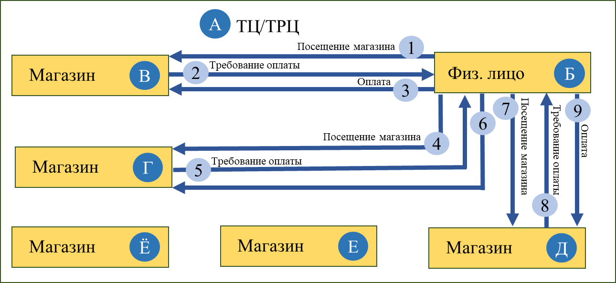
Рисунок 1 – Схема существующего процесса (AS IS) оффлайн-шоппинга: посещение ТЦ физическим лицом
Актор А - ТЦ, который посещает Актор Б - физ.лицо. На первом шаге актор Б посещает магазин - актора В, где выбирает товары.
На втором шаге актор В выставляет требование об оплате актору Б после осуществленного выбора.
На шаге 3 актор Б оплачивает покупки. Обратим внимание, что такой процесс повторяется в нашем случае 3 раза, таким образом шагу 1 соответсвуют шаги 4 и 7, шагу 2 - 5 и 8, а шагу 3 соответствуют 6 и 9.
На рисунке 2 представлена архитектура онлайн-шоппинга на маркетплейсе:
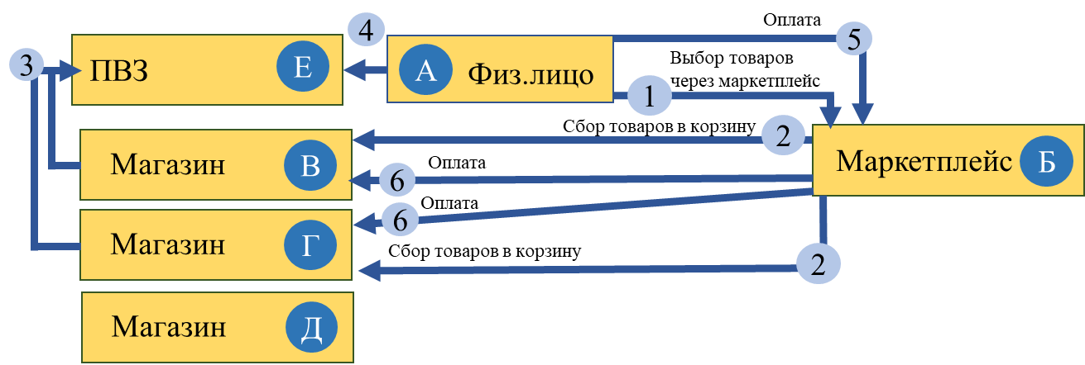
Рисунок 2 – Схема существующего процесса (AS IS) онлайн-шоппинга: маркетплейс
На первом шаге актор А выбирает товары через актора Б - Маркетплейс.
На втором шаге, который осуществляется одновременно с шагом 1 актор Б собирает корзину товаров, которые предоставляются акторами В и Г - магазинами, торгующими в акторе Б.
На шаге 3 акторы В и Г отправляют в ПВЗ - актора Е товары.
На 4 шаге актор А забирает товары у актора Е.
На пятом шаге актора А оплачивает товары только актору Б.
На 6 шаге актор Б оплачивает товары акторам В и Г.
На рисунке 3 представлена архитектура взаимодействия участников сервиса «Cмол» - ТО ВЕ:
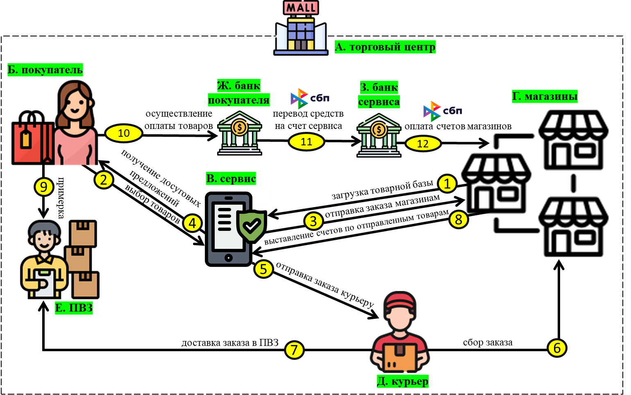
Рисунок 3 – Архитектура взаимодействия участников сервиса «Cмол» - ТО ВЕ
ТЦ - актор А и все взаимодействие участников, а так же функционирование сервиса происходит внутри него.
На первом шаге актор Г - магазины, загружает товарные базы в сервис - актора В.
На втором шаге актор Б - покупатель (после регистрации) в акторе В выбирает товары, которые собираются актором В в единую корзину .
На шаге 3 актор В отправляет заказ актору Г, а на 4 шаге актору Б актор В составляет досуговые предложения в соответствии с рассчитанным временем сборки и отправляет их.
На шаге 5 актор В отправляет актору Д - курьеру заказ, а на шаге 6 актор Д собирает заказ, а на 7 шаге доставляет заказ в ПВЗ - актора Е.
На шаге 8 актор Г выставляет счета по доставленным товарам.
На шаге 9 актор Б приходит и осуществляет примерку в аторе Е. После выбора товаров к покупке актор Б на 10 шаге осуществляет их оплату.
Актор Ж - банк покупателя осуществляет первод средств через СБП в актора З - банк, в котором открыт счет сервиса.
На 12 шаге актор З оплачивает через СБП b2b счета, выставленные актором Г на 8 шаге.

Пользовательские сценарии (UML Use-case diagram)
На рисунке 4 представлена диаграмма прецедентов сервиса «Смол», где можно ознакомиться с основным функционалом сервиса:

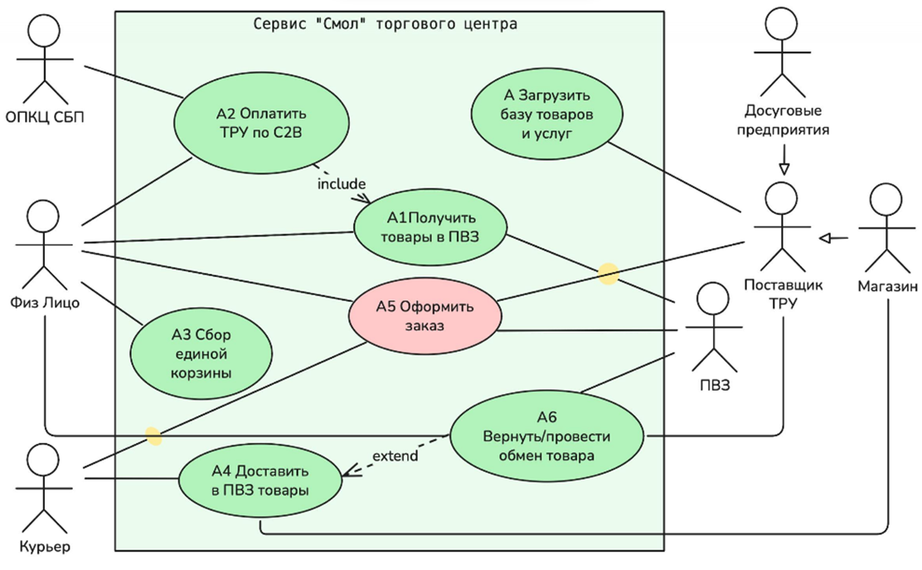
Рисунок 4 – UML Use-case diagram сервиса «Смол»
Список прецедентов:
Use case (0): «Загрузить базу товаров».
Use case (1): «Получение товары в ПВЗ».
Use case (2): «Оплата ТРУ по СБП С2В».
Use case (3): «Сбор единой корзины».
Use case (4): «Доставить товары в ПВЗ».
Use case (5): «Оформить заказ».
Use case (6): «Вернуть/провести обмен товаров».

Use case (0): «Загрузка базы товаров»
Загрузка базы товаров — это пользовательский сценарий, при выполнении которого поставщик ТРУ (магазин или досуговое предприятие) взаимодействует с сервисом для загрузки базы предоставляемых им ТРУ в ЛК, см. Рисунок 5.
Предусловия: обязательно нахождение внутри ТЦ, интернет, регистрация в сервисе «Смол».
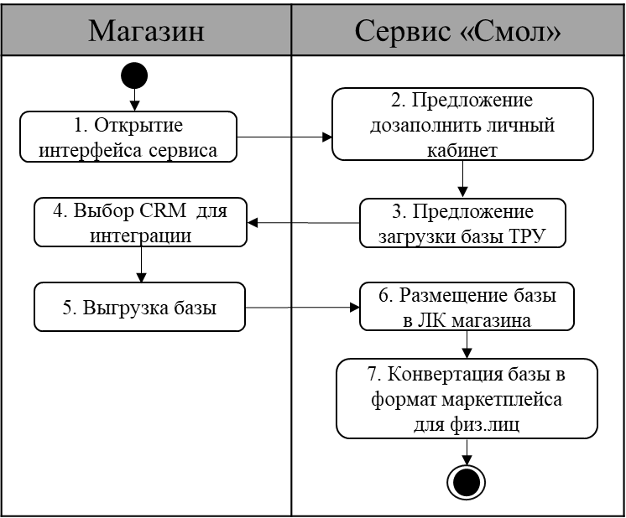
Рисунок 5 – Диаграмма активностей прецедента «Загрузка базы товаров»
Главный поток событий:
- Открытие интерфейс сервиса - для того, чтобы вести изменения в своем личном кабинете магазин должен открыть приложение сервиса.
- Предложение дозаполнить ЛК - Сервис требует недостающие данные каждый раз, как актор-магазин заходит в приложение.
- Предложение загрузки базы ТРУ - для использования функционала сервиса магазин обязан внести базу ТРУ, после создания ЛК сервис «Смол» предлагает внести базу ТРУ каждый раз при открытии приложения.
- Выбор CRM системы - выгрузка базы ТРУ происходит из CRM системы, которой пользуется магазин для ведения базы ТРУ.
- Выгрузка базы - завершающий шаг создания ЛК магазина.
- Размещение базы в ЛК магазина - сервис позволяет просматривать базу ТРУ в самом ЛК магазина для управления ею.
- Конвертация базы в формат маркетплейса для физ.лиц - завершающий шаг выхода магазина на маркетплейс сервиса, после которого физ. лица могут собирать в единую корзину товары из выгруженной базы.
Постусловие: База ТРУ загружена и сконвертирована в формат маркетплейса.

Use case (1): «Получение товаров в ПВЗ».
Получение заказа в ПВЗ — это пользовательский сценарий, при выполнении которого физическое лицо взаимодействует с сервисом и сотрудником ПВЗ для получения, проверки и оплаты заранее сформированного заказа, см. Рисунок 6.
Предусловия: заказ собран, доставлен в ПВЗ, имеет статус «Готов к выдаче»; у физического лица имеется уникальный код/QR-код для идентификации заказа в ЛК сервиса «Смол»; физическое лицо находится на территории ТЦ, в котором расположен ПВЗ.
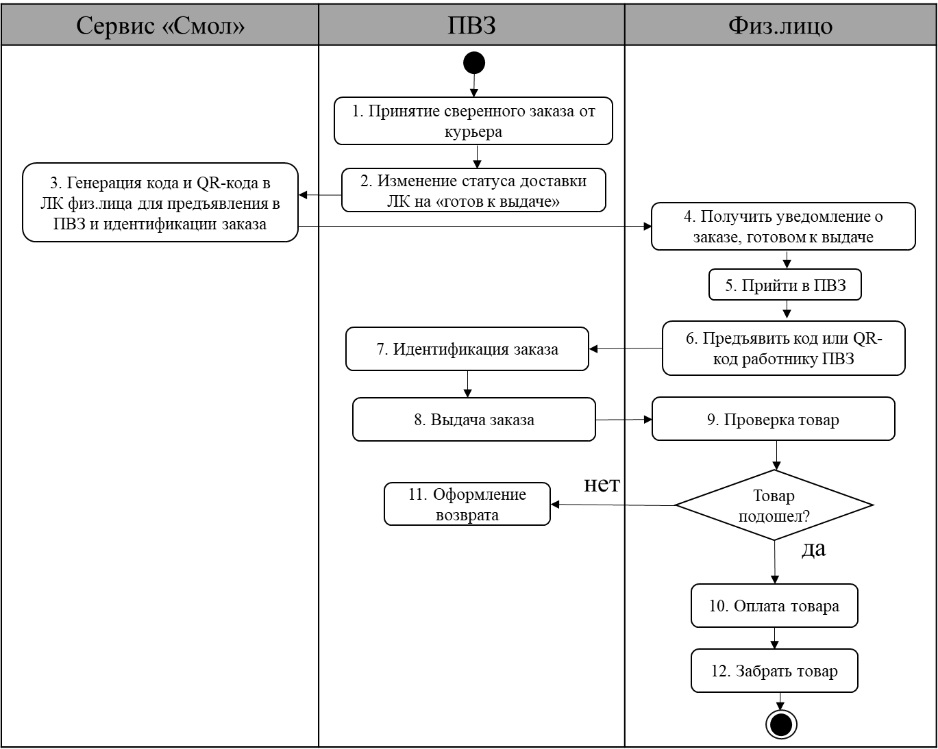
Рисунок 6 – Диаграмма активностей прецедента «Получение товаров в ПВЗ»
Главный поток событий:
- Принятие сверенного заказа от курьера — сотрудник ПВЗ получает заказ от курьера, проверяет целостность упаковки и соответствие количества позиций.
- Изменение статуса заказа на «готов к выдаче» — после успешной приемки сотрудник ПВЗ меняет статус заказа в системе, что уведомляет сервис о готовности заказа к выдаче.
- Генерация кода и QR-кода в ЛК физ.лица — сервис «Смол» создает и отображает в ЛК покупателя уникальный код для идентификации заказа в ПВЗ.
- Получить уведомление о заказе, готовом к выдаче — физическое лицо получает уведомление от сервиса в своем ЛК о том, что заказ готов к получению в ПВЗ.
- Прийти в ПВЗ — покупатель посещает пункт выдачи заказов для получения своего заказа.
- Предъявить код или QR-код работнику ПВЗ — физическое лицо показывает сотруднику ПВЗ сгенерированный код для идентификации заказа.
- Идентификация заказа — сотрудник ПВЗ сканирует QR-код или вводит цифровой код в систему для идентификации заказа.
- Выдача заказа — сотрудник ПВЗ передает заказ покупателю для проверки.
- Проверка товара — физическое лицо проверяет товар на соответствие заказу, комплектность и внешний вид.
- Оплата товара — после проверки и подтверждения товара покупатель оплачивает заказ в ПВЗ с помощью СБП C2B.
- Оформление возврата — в случае выявления брака или несоответствия товара, сотрудник ПВЗ оформляет полный или частичный возврат.
- Забрать товар — после успешной оплаты физическое лицо забирает товар.
Постусловие: пользователь приобрел товар, оплата подтверждена работником ПВЗ.

Use case (2): «Оплата ТРУ по СБП С2В»
Оплата заказа через СБП — это пользовательский сценарий, при выполнении которого физическое лицо взаимодействует с сервисом «Смол» и банком-плательщиком для осуществления оплаты выбранных товаров через Систему быстрых платежей, см. Рисунок 7.
Предусловия: наличие выбранных товаров в корзине; нахождение в ПВЗ; наличие подключенного мобильного банка с активированной СБП; наличие достаточного количества средств на счете плательщика.

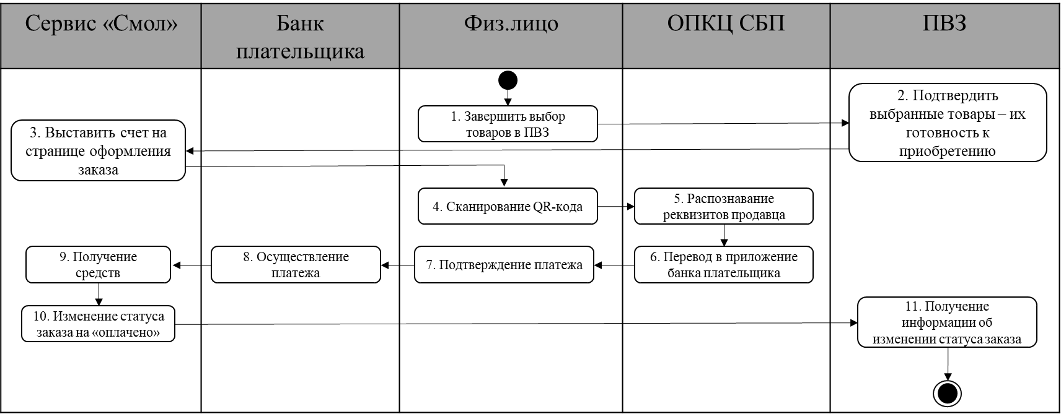
Рисунок 7 – Диаграмма активностей прецедента «Оплата ТРУ по СБП С2В»
Главный поток событий:
- Завершить выбор товаров в ПВЗ — физ.лицо завершает процесс выбора товаров и подтверждает окончательный состав заказа в пункте выдачи.
- Подтвердить выбранные товары – их готовность к приобретению — сотрудник ПВЗ подтверждает наличие и готовность выбранных товаров к продаже.
- Выставить счет на странице оформления заказа — сервис «Смол» формирует и отображает на странице оформления заказа итоговый счет с QR-кодом для оплаты.
- Сканирование QR-кода — физ.лицо сканирует QR-код со страницы оплаты с помощью мобильного устройства.
- Распознавание реквизитов продавца — система распознает реквизиты продавца и сумму платежа из QR-кода.
- Перевод в приложение банка плательщика — система автоматически переводит физ.лицо в мобильное приложение банка для подтверждения платежа.
- Подтверждение платежа — физ.лицо подтверждает платеж в мобильном приложении банка с использованием СБП.
- Осуществление платежа через ОПКЦ СБП — банк плательщика осуществляет перевод средств через Операционный платежный клиринговый центр СБП.
- Получение средств — сервис «Смол» получает средства от банка плательщика через ОПКЦ СБП.
- Изменение статуса заказа на «оплачено» — сервис «Смол» автоматически изменяет статус заказа на «оплачено» в системе после зачисления денежных средств на счет.
- Получение информации об изменении статуса заказа — физ.лицо получает уведомление об успешной оплате и изменении статуса заказа.
Постусловие: деньги за товар поступили на счет сервиса с помощью СБП С2В.

Use case (3): «Сбор единой корзины»
Формирование корзины товаров — это пользовательский сценарий, при выполнении которого физическое лицо взаимодействует с сервисом «Смол» для поиска, выбора и добавления товаров в корзину для последующего оформления заказа, см. Рисунок 8.
Предусловия: наличие доступа в интернет, регистрация и авторизация в сервисе «Смол».
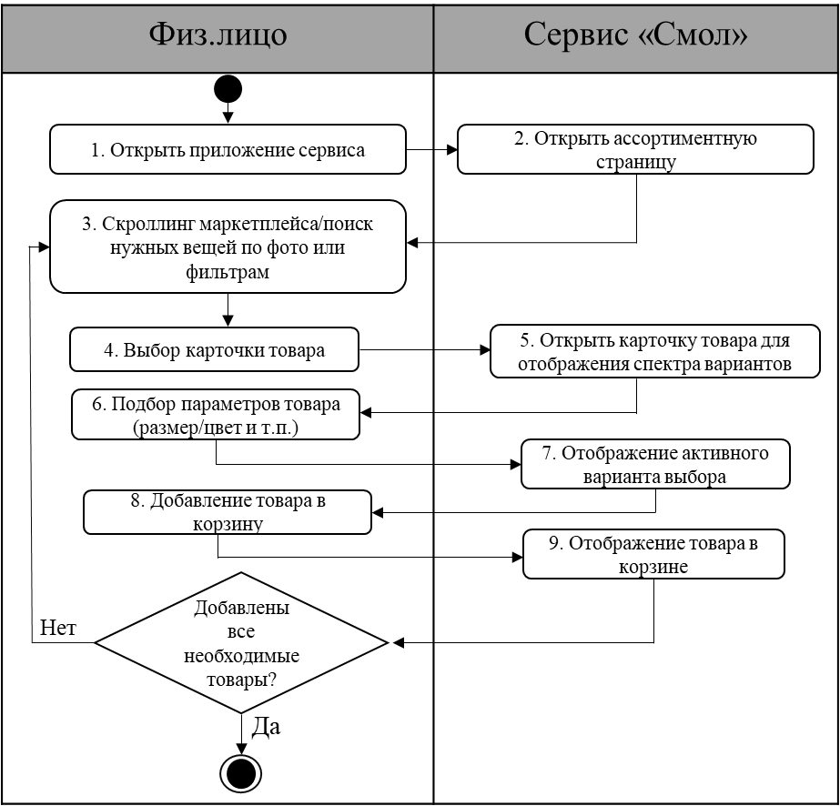
Рисунок 8 – Диаграмма активностей прецедента «Сбор единой корзины»
Главный поток событий:
- Открыть приложение сервиса — физ.лицо запускает мобильное приложение сервиса «Смол».
- Открыть ассортиментную страницу — физ.лицо переходит на главную страницу маркетплейса - каталог товаров.
- Скролинг маркетплейса/поиск нужных вещей по фото или фильтрам — физ.лицо просматривает товары с помощью прокрутки страницы, использует поиск по фотографии или применяет фильтры для нахождения нужных товаров.
- Выбор карточки товара — физ.лицо выбирает конкретную карточку товара из представленного ассортимента.
- Открыть карточку товара для отображения спектра вариантов — физ.лицо открывает детальную страницу товара для просмотра всех доступных вариантов.
- Подбор параметров товара (размер/цвет и т.п.) — физ.лицо выбирает конкретные параметры товара из доступных вариантов.
- Отображение активного варианта выбора — сервис отображает выбранный вариант товара, выбранного ранее с указанием всех параметров.
- Добавление товара в корзину — физ.лицо подтверждает добавление выбранного товара в корзину.
- Отображение товара в корзине — сервис отображает добавленный товар в корзине пользователя с указанием всех параметров и количества.
Постусловие: пользователь может видеть товары, которые он выбрал и их параметры в разделе сервиса «корзина».

Use case (4): «Доставить товары в ПВЗ»
Сборка и доставка заказа — это пользовательский сценарий, при выполнении которого магазин, курьер и сервис «Смол» взаимодействуют для обработки, сборки и доставки заказа в пункт выдачи, см. Рисунок 9.
Предусловия: наличие оформленного и оплаченного заказа в системе; подтверждение заказа магазином; свободные курьеры.
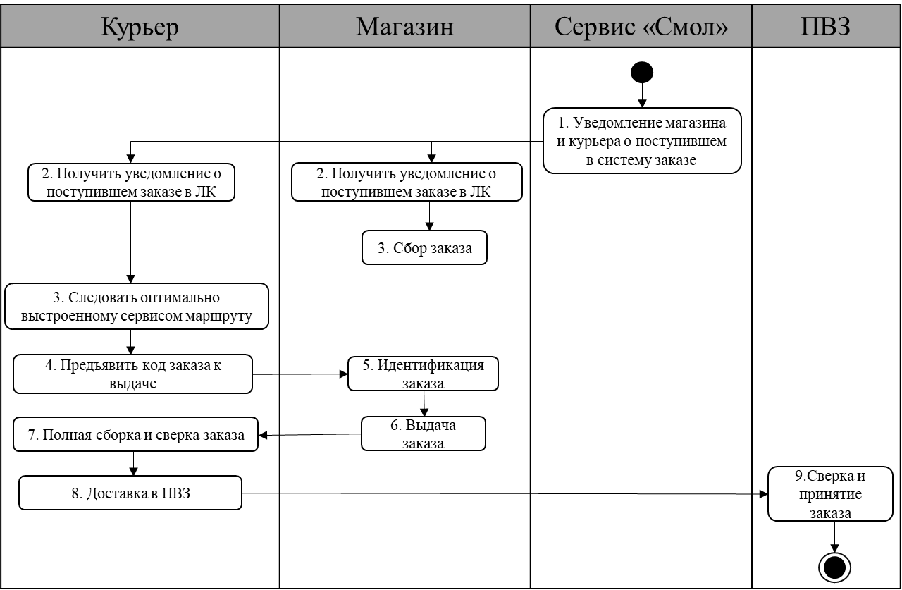
Рисунок 9 – Диаграмма активностей прецедента «Доставить товары в ПВЗ»
Главный поток событий:
- Уведомление магазина и курьера о поступившем в систему заказе — сервис «Смол» направляет уведомления магазину и курьеру о новом заказе, требующем обработки.
- Получить уведомление о поступившем заказе в ЛК — магазин и курьер одновременно получают уведомление в ЛК о поступившем заказе, требующем сборки.
- Следовать оптимально выстроенному сервисом маршруту — курьер следует по маршруту, оптимизированному сервисом «Смол» для эффективной доставки.
- Сбор заказа — магазин осуществляет сборку заказа согласно полученному заданию.
- Предъявить код заказа к выдаче — курьер предъявляет код заказа для идентификации заказа при получении его в магазине.
- Идентификация заказа — магазин проводит идентификацию заказа по предъявленному коду перед передачей курьеру.
- Выдача заказа — магазин передает собранный заказ курьеру для дальнейшей доставки.
- Полная сборка и сверка заказа — курьер после сбора товаров из всех магазинов согласно заказу и маршруту сверяет их перед тем, как доставить в ПВЗ.
- Доставка в ПВЗ — курьер доставляет заказ в указанный пункт выдачи заказов.
Постусловие: товары приняты работником ПВЗ и находятся на складе для выдачи.

Use case (5): «Оформить заказ»
Оформление заказа — это пользовательский сценарий, при выполнении которого физическое лицо взаимодействует с сервисом «Смол» для подтверждения и оформления заказа, после чего сервис уведомляет поставщика ТРУ и курьера о новом заказе, см. Рисунок 10.
Предусловия: наличие товаров в корзине физ.лица; подтверждение выбора товаров.
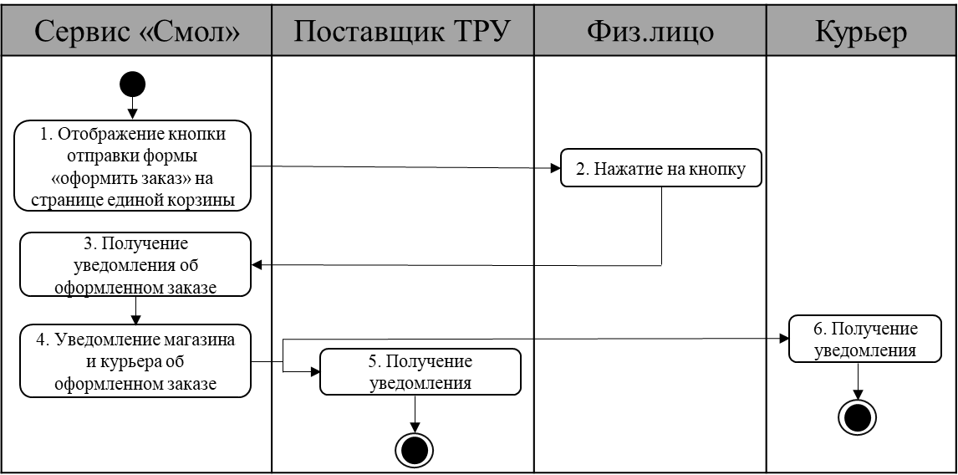
Рисунок 10 – Диаграмма активностей прецедента «Сбор единой корзины»
Главный поток событий:
- Отображение кнопки отправки формы «оформить заказ» на странице единой корзины — сервис «Смол» отображает кнопку оформления заказа на странице корзины после проверки доступности всех товаров.
- Нажатие на кнопку — физ.лицо нажимает кнопку «оформить заказ» для подтверждения покупки.
- Получение уведомления об оформленном заказе — физ.лицо получает подтверждение об успешном оформлении заказа в системе.
- Уведомление магазина и курьера об оформленном заказе — сервис «Смол» автоматически направляет уведомления поставщику ТРУ и курьеру о поступлении нового заказа и необходимости его сборки.
- Получение уведомления — поставщик ТРУ получает уведомление о новом заказе, требующем обработки.
- Получение уведомления — курьер получает уведомление о новом заказе, требующем доставки.
Постусловие: Статус заказ «оформлен» отображается в личных кабинетах заказчика, курьера и магазинов, которым принадлежат товары, оформленные к заказу.

Use case (6): «Вернуть/провести обмен товаров»
Возврат товара в ПВЗ — это пользовательский сценарий, при выполнении которого физическое лицо взаимодействует с сотрудником ПВЗ и сервисом «Смол» для оформления возврата неподошедших товаров, с последующей обратной доставкой товаров поставщику ТРУ, см. Рисунок 11.
Предусловия: наличие товаров, подлежащих возврату, нахождение физ.лица в ПВЗ, товары в оригинальном состоянии с сохранением всех ярлыков.
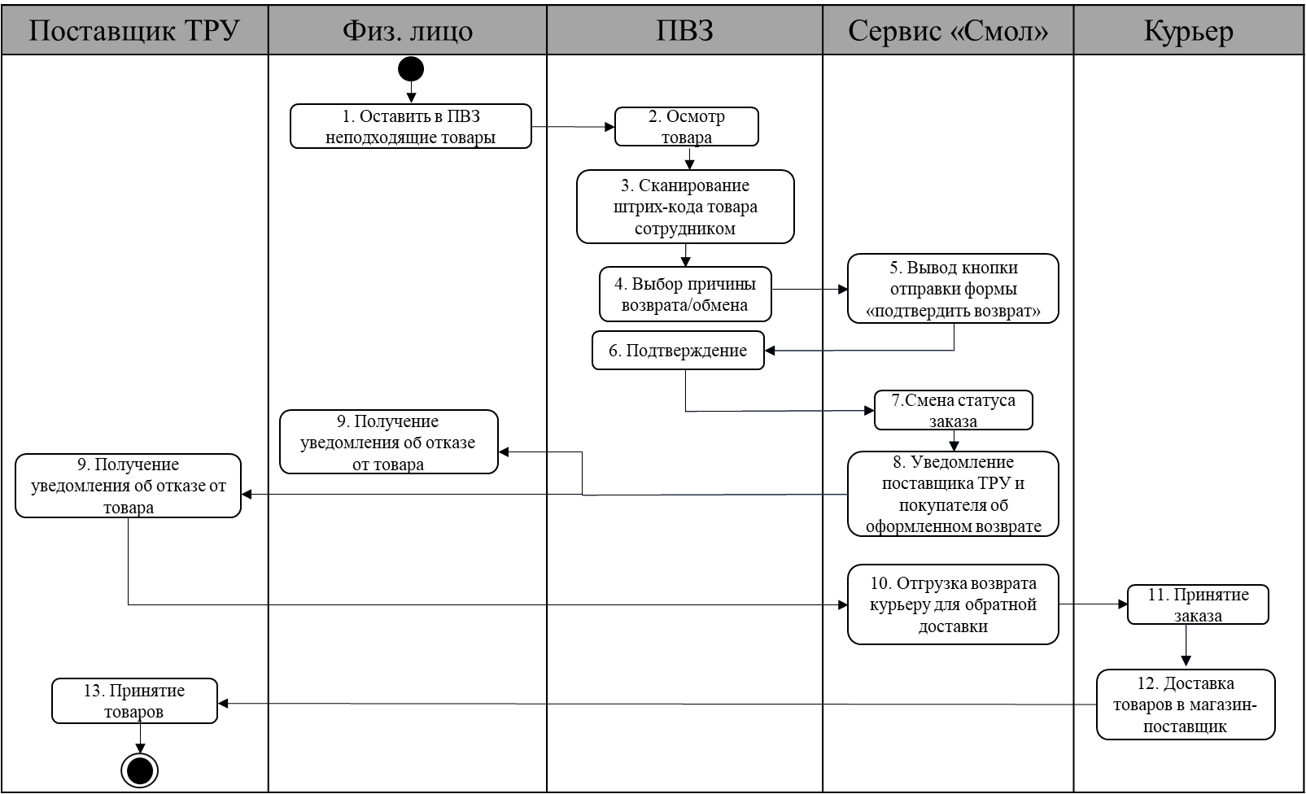
Рисунок 11 – Диаграмма активностей прецедента «Вернуть/провести обмен товаров»
Главный поток событий:
- Оставить в ПВЗ неподходящие товары — физ.лицо передает товары, от которых отказывается, сотруднику ПВЗ.
- Осмотр товара — сотрудник ПВЗ проводит визуальный осмотр товара на соответствие условиям возврата.
- Сканирование штрих-кода товара сотрудником — сотрудник ПВЗ сканирует штрих-код товара для идентификации в системе.
- Выбор причины возврата/обмена — сотрудник ПВЗ выбирает причину возврата из предложенного списка в системе.
- Вывод кнопки отправки формы «подтвердить возврат» — система отображает кнопку для подтверждения операции возврата.
- Подтверждение — ПВЗ подтверждает возврат товара.
- Смена статуса заказа — система изменяет статус заказа на «возврат оформлен».
- Уведомление поставщика ТРУ и покупателя об оформленном возврате — система направляет уведомления обеим сторонам.
- Получение уведомления об отказе от товара — поставщик ТРУ и физ.лицо получают уведомление о возврате товара.
- Отгрузка возврата курьеру для обратной доставки — ПВЗ передает возвратные товары курьеру.
- Принятие заказа — курьер принимает товары для обратной доставки.
- Доставка товаров в магазин-поставщик — курьер доставляет возвращенные товары поставщику.
- Принятие товаров — поставщик ТРУ принимает возвращенные товары и проводит их оприходование.
Постусловие: возвратные товары оприходованы магазинами, которые их отгрузили на этапе доставки и/или товары для обмена отгружены к доставке.

Схема внутренней логики работы сервиса
На рисунке 12 представлена схема внутренней логики работы сервиса.

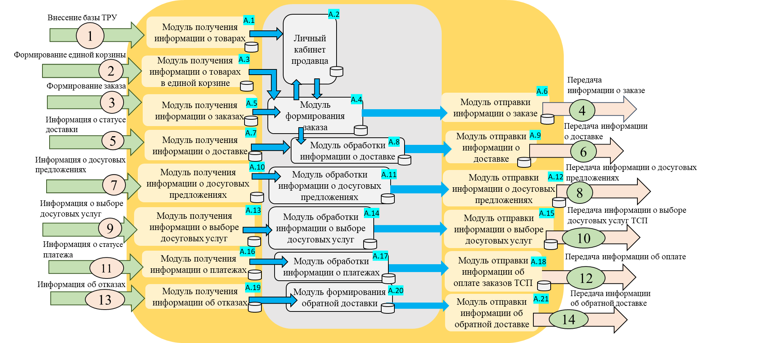
Рисунок 12 – схема внутренней логики работы сервиса
Функционал модулей:
- A.1. Получает и обновляет данные о товарных позициях из баз ТРУ магазинов и досуговых предприятий. Формирует единый реестр товаров/услуг для конвертации его в маркетплейс.
- A.2 Обеспечивает доступ магазина/ТСП к своему каталогу, заказам и настройкам. Позволяет загружать и редактировать базу ТРУ, получать заказы, смотреть их статусы, управлять возвратами и т.п.
- A.3 Собирает данные о выбранных пользователем товарах из разных магазинов. Считает сумму заказа, проверяет наличие и подготавливает корзину к оформлению заказа.
- A.4 Преобразует содержимое корзины в оформленный заказ и уведомляет магазины и ТСП. Передает данные в модули доставки, платежей и уведомлений.
- A.5 Выдает актуальные данные о стадиях обработки, оплате, доставке и возвратах.
- A.7 Собирает сведения о маршрутах, сроках и статусах доставки от курьеров и ПВЗ. Отвечает за отображение пользователю актуальной информации «где находится заказ».
- A.8 Обрабатывает события логистики (принят заказ, в пути, доставлен в ПВЗ и т.п.). Обновляет статусы в хранилище и инициирует отправку уведомлений клиенту и магазинам. ​
- A.10 Получает от партнёров ТЦ (кино, кафе, детские зоны и др.) данные об акциях и свободных слотах. Подготавливает их для персонализированных рекомендаций после получения информации о том, сколько времени займет сборка заказа.
- A.11 Фильтрует и ранжирует предложения по времени, интересам и локации клиента. Формирует подборку офферов, которую сервис показывает пользователю после получения информации из модуля А.10 о времени сборки заказа.
- A.13 Фиксирует выбор или отказ пользователя от предложенных досуговых услуг.
- A.14 Модуль обработки информации о выборе досуговых услуг
На основе выбора пользователя инициирует бронирование услуги или формирование заказа на услугу. Передает информацию партнёрам ТЦ и в платежный модуль.
- A.16 Получает данные о статусах оплат (успешен, отклонён, в обработке) от банков и платёжной системы. Связывает их с выставленными счетами магазинов, фиксирует суммы.
- A.17 Обновляет статусы заказов в зависимости от результата платежа. При успешной оплате переводит заказ в состояние «оплачен», при ошибке — инициирует сценарии повторной оплаты или отмены.
- A.19 Модуль получения информации об отказах
Принимает информацию о возвратах и частичных отказах от товаров в ПВЗ. Фиксирует причины отказа и перечень позиций, подлежащих обратной доставке. Уведомляет магазины.
- A.20 Модуль формирования обратной доставки
На основе данных об отказах формирует задания курьерам на возврат товаров в магазины. Обновляет логистические статусы и передает сведения продавцам и складам.
- A.6, A.9, A.12, A.15, A.18, A.21 Модули отправки информации
Отвечают за передачу наружу: информации о заказе, доставке, досуговых предложениях, выборе услуг, оплате и обратной доставке. Реализуют уведомления клиентам, магазинам, ТЦ и платёжным системам по соответствующим каналам
МАРКЕТИНГ

Рынок Сервиса

Прогноз объемов рынка
На данный момент в мире существует 230902 ТЦ [1] - потенциально доступный рынок. Так как сервис будет развиваться в РФ, то общий доступный рынок - все торговые центры РФ, а их более 2000 на 2025 год. По итогам первых шести месяцев 2024 года на территории РФ представлены 1 993 торговых центра площадью более 5 тыс кв. метров [2]. Фактически ТАМ намного больше, но для полноценного развития функционала сервиса нужны условия масштаба, следовательно малые по площади ТЦ и ТК не учитываются.
Москва - город с наиболее плотной концентрацией целевой аудитории сервиса, тут высокая концентрация наиболее крупных ТЦ, а жители города привыкли к цифровизации каждого аспекта их жизни. Количество ТЦ в Москве и ее области - 695 штук [3] - это SAM.
В первые 3 года запуска сервиса планируется охватить от 8 до 15 ТЦ города Москва. В этот период сервис будет не масштабироваться, а отлаживать процессы: интеграцию с магазинами, логистику внутри ТЦ, работу ПВЗ, возвраты. Необходимо найти пути привлечения в сервис критической массы арендаторов (какова эта масса удастся узнать только после пробного периода), которая создаст достаточную товарную базу внутри сервиса.
Ассортимент, который будет представлен внутри сервиса в своем большинстве - одежда и обувь. Эта категория остаётся лидером в открытиях арендаторов в ТЦ Москвы, занимая 33% по количеству. Данная категория и лидер закрытий (38%) из-за высокой ротации в сегменте - именно эта проблему решает сервис с точки зрения клиентов-магазинов [4].

Ситуационный анализ
2.1.2.1 Оценка потенциала спроса
Сервис имеет трех ключевых акторов, которые создают поток спроса - это ТЦ, магазины и физические лица, при этом плата за использования сервиса осуществляется магазинами и ТЦ, а для физ.лиц функционал бесплатный.
В таблице 4 представлен расчет процента уровня проникновения сервиса для трех ключевых акторов. Для расчета берутся 7 крупнейших ТЦ города Москва, а так ж один не крупный: Columbus, Авиапарк, Метрополис, Европейский, Охотный ряд, Афимол Сити, Ривьера, Европолис.
Таблица 4 – расчет коэффициента уровня проникновения сервиса для трех ключевых акторов
Предполагается, что сервис будет использоваться в большинстве случаев людьми, работающими в плотном графике, таковых в РФ 74,8 млн согласно оценкам ТАСС, студентами очной формы обучения, таковых 2,7-2,8 0 и около 2,7 млн (62% всех студентов (4,33 млн.)) совмещают учебу с работой 0 , а так же семьи с детьми возрастом до 11 лет, таких 11 млн (согласно данным Росстата 45% семей имеют ребенка от 0 до 11 лет, а всего семей с детьми младше 18 лет - 24,5 млн). Итого пользователей сервиса, больше всего нуждающихся в его функционале около 91,2 млн. а с учетом того, что в среднем в 2023 году больше половины россиян (53%) посещают ТЦ хотя бы один раз в месяц, а среди них 65% и 39% соответственно покупали товары длительного пользования и посещали кафе [0], то можно допустить среднее количество посещений 2-3 похода. В таком случае стабильный поток запросов будет составлять около 228 млн.
Такие пользователи, как сам ТЦ и магазины будут использовать сервис на постоянной основе.
2.1.2.2 Оценка потенциала продаж
Темпы роста сегмента торговой недвижимости положительны в динамике как по всей РФ, так и в Москве. Данные динамики общего предложения торговой недвижимости и нового строительства согласно исследованиям IBC real estate [6] представлены в таблице 4.
Таблица 4 – Темпы роста сегмента торговой недвижимости
За первые 3 месяца 2025 года в Москве открылось 5 ТЦ — это 69 тыс.кв.м. На рисунке 4 представлена динамика нового строительства торговых площадей в Москве и в регионах, и несмотря на уход международных брендов в 2022 году, как причину резкого спада рынок адаптируется [6].
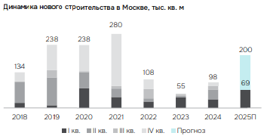
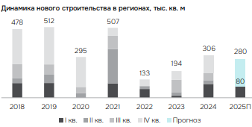
(а) (б)
Рисунок 4 – динамика нового строительства торговых площадей в Москве (а) и в регионах (б)
Несмотря на заметный спад активного строительства с 2021 года как в регионах, так и в Москве можно наблюдать подъем с 2024 года в Москве и с 2023 года в регионах. Следовательно, TAM и SOM прогнозируемо растут.
Так как пользование сервисом осуществляется с трех сторон: ТЦ, магазины и физ.лица, то емкость рынка состоит из трех акторов. По данным Росстата население Москвы и ее области 13 274 285 и 8 775 735 человек соответственно, а работающее население в совокупности - 172700000 человек Потенциальные клиенты так же туристы, посещающие Москву: в 2024 году ее посетили 26 миллионов человек, а за первую половину 2025 года - 12,5 миллиона [14]. Итого емкость рынка со стороны физических лиц составляет около 38,7 миллионов. В год ТЦ Мега Белая дача посещают около 40 миллионов человек, Авиапарк и Европолис - 1,5 млн. человек в месяц, Columbus - 2 млн. человек в месяц, больше данных представлены на сайте proecta.
В таблице 5 представлена емкость рынка со стороны торговых центров в первые 3 года - 8 штук и магазинов, которые в них располагаются.
Таблица 4 – Емкость рынка SOM со стороны торговых центров

2.1.2.3 Оценка условий конкуренции

СПИСОК ИСПОЛЬЗОВАННОЙ ЛИТЕРАТУРЫ
- Яндекс карты https://yandex.ru/maps/?ll=-120.443755%2C11.676148&z=2
- ShopAndMall.ru https://shopandmall.ru/news/kolicestvo-tc-v-rossii-prevysaet-2-tys
- Департамент торговли и услуг города Москвы https://www.mos.ru/dtu/function/torgovlia/statcionarnaia-torgovlia/#:~:text=м.,функционирует%20695%20ТЦ%20и%20ТК.
- CORE XP https://core-xp.ru/research/torgovye-tsentry-rossii-ii-kv-2025
- Ведомости https://www.vedomosti.ru/business/articles/2025/07/18/1125132-rossiyane-stali-menshe-vremeni-provodit-torgovih-tsentrah
- IBC real estate https://ibcrealestate.ru/upload/iblock/351/t4swis2pga89scr2dtmpzs9dtnkjpoer/IBC-Real-Estate_Retail_Q1.pdf
- https://columbus.moscow/shops
- https://europe-tc.ru/shops/?srchPat%5B1%5D=53
- https://aviapark.com/shops/odezhda
- https://europolis-msk.ru/shops/?q=&category=920&floor=0&view=list
- https://ox-r.ru/shops
- https://afimall.ru/shops
- https://riviera.su/magaziny/tovary-dlia-detei
- https://www.mos.ru/mayor/themes/12440050

